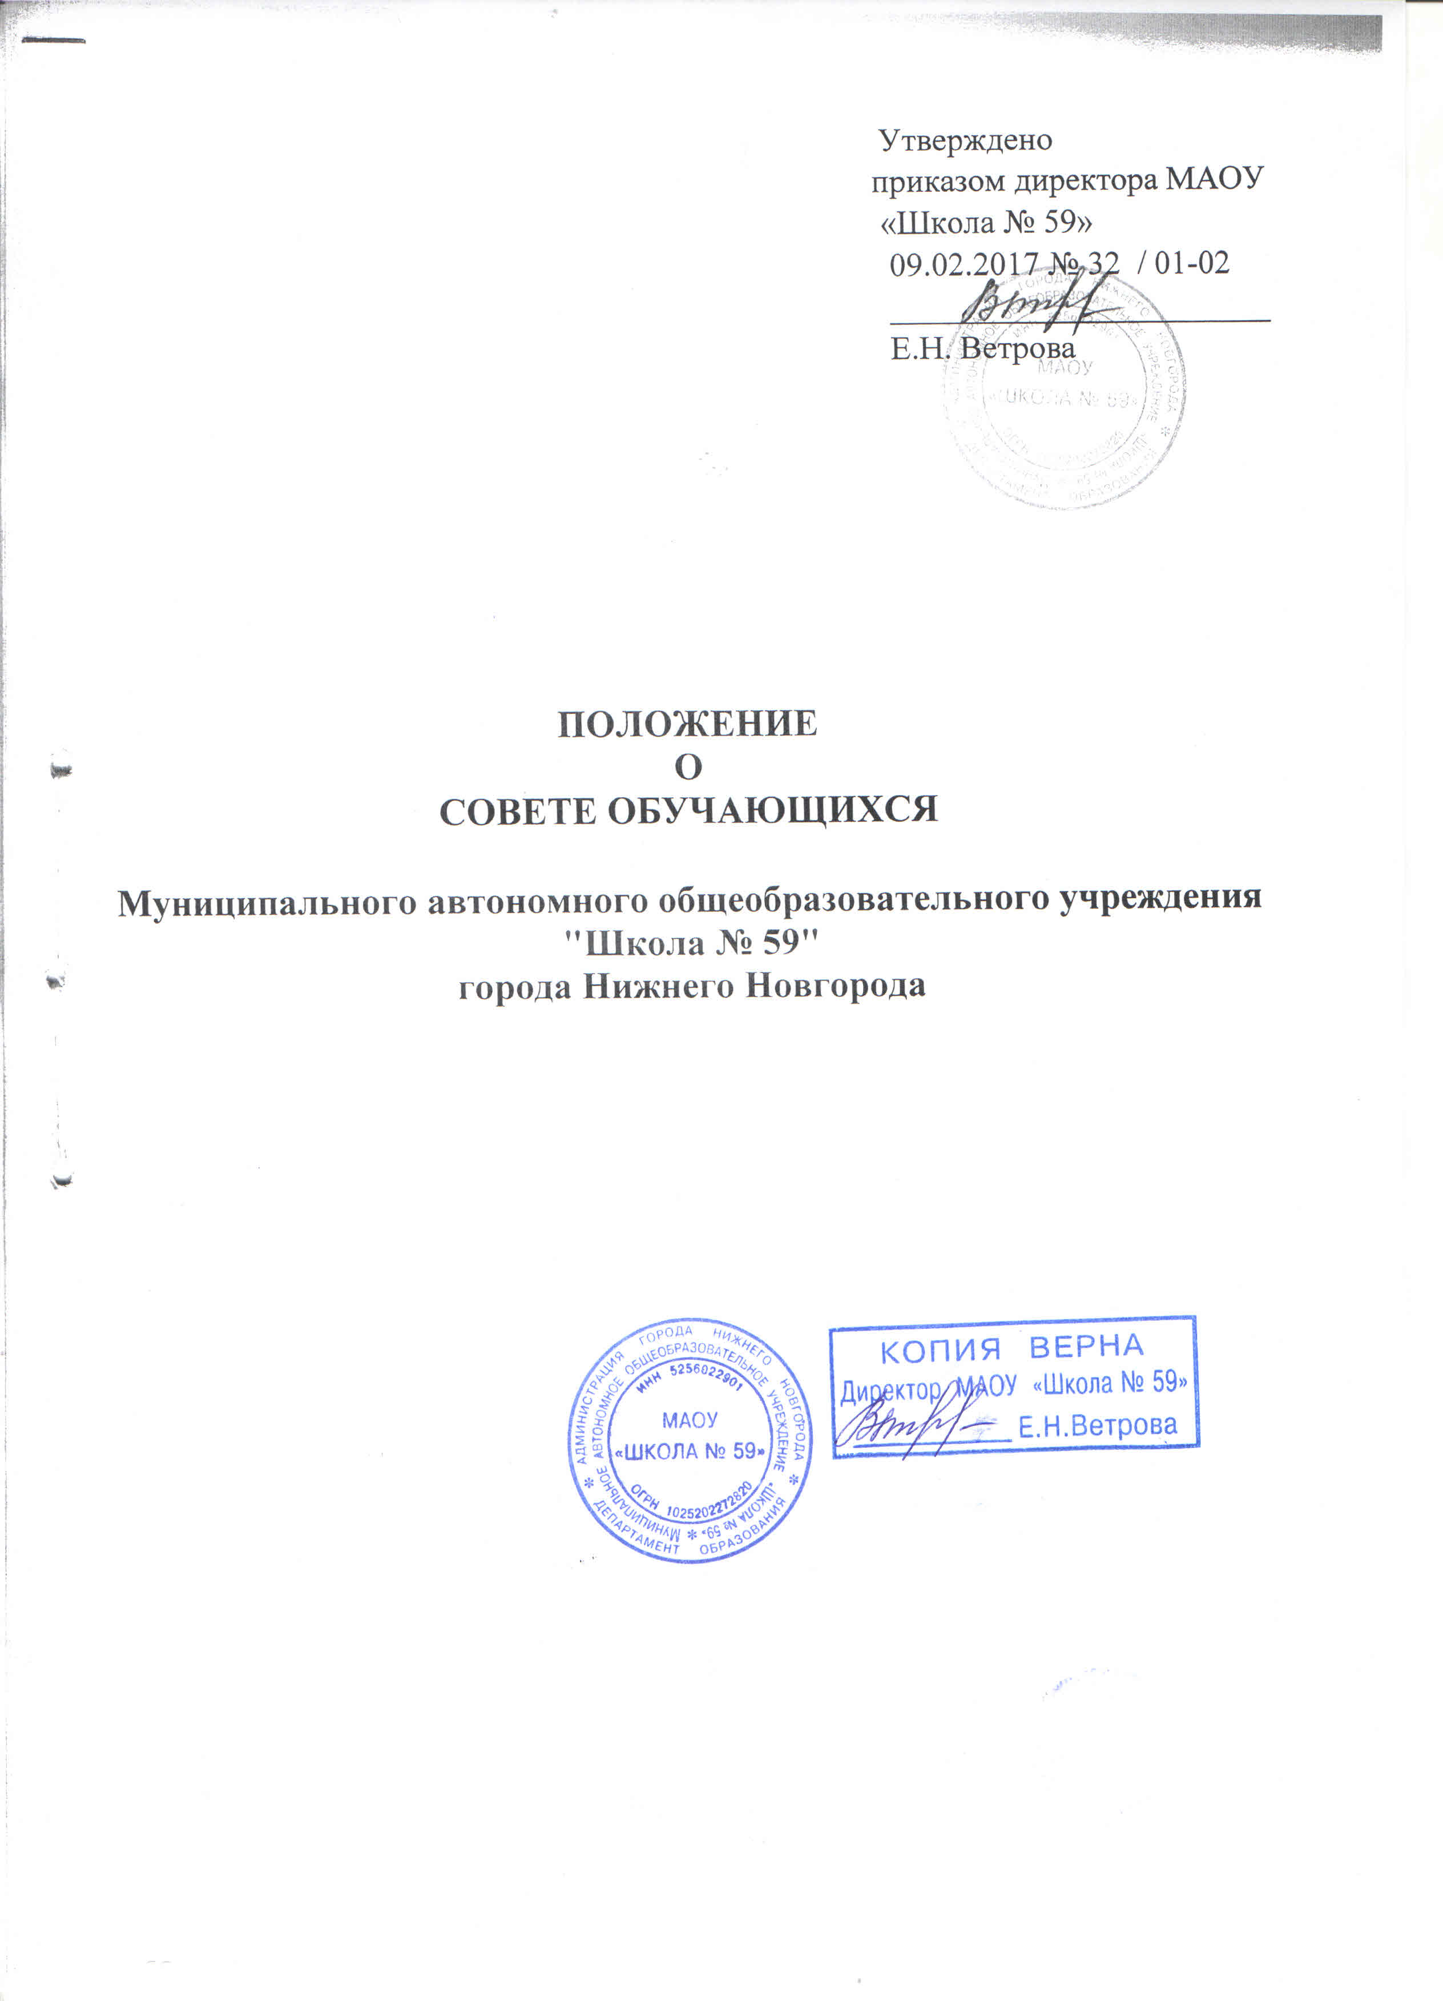
1. Общие положения
1.1. Целью создания Совета обучающихся МАОУ Школа № 59» (далее – Совет обучающихся) является реализацией права обучающихся на участие в управлении образовательной организацией, на учет мнения учащихся при принятии образовательной организацией локальных нормативных актов, затрагивающих их права и законные интересы, на приобретение обучающимися знаний, умений и опыта организационной и управленческой деятельности.
1.2.Совет обучающихся создается по инициативе учащихся МАОУ «Школа № 59» (далее –Учреждение).
1.3. Совет обучающихся является выборным органом самоуправления Учреждения.
1.4.Совет обучающихся функционирует ан основании ФЗ «Об образовании в Российской Федерации» № 273-ФЗ от 29.12.2012г., Устава учреждения и настоящего Положения.
1.5. Совет обучающихся проводит на базе учреждения заседания не реже одного раза в четверть. Решение Совета обучающихся является правомочным, если на его заседании присутствовали не менее 2/3 состава Совета обучающихся и если за него проголосовали не менее 2/3 присутствующих.
1.6. Участие в работе Совета обучающихся является обязательным для всех его членов.

2. Порядок формирования и структура Совета обучающихся
2.1.Совет обучающихся формируется на выборной основе сроком на один год.
2.2.Состав совета обучающихся избирается из числа учащихся 5-11 классов по норме представительства 1 человек от класса путем прямых выборов из числа выдвинутых кандидатур на классных собраниях.
2.3.Совет обучающихся самостоятельно определяет свою структуру.
2.4.Совет обучающихся возглавляет Председатель, избираемый на первом заседании большинством голосов вновь избранных членов Совета обучающихся. Председатель планирует и организует деятельность Совета обучающихся.
2.5. Заседания Совета обучающихся протоколируются Секретарем Совета, избираемым на первом заседании большинством голосов вновь избранных членов Совета обучающихся.
2.6.В состав Совета обучающихся входит педагогический работник с правом совещательного голоса для оказания педагогической помощи в деятельности совета.

3. Задачи Совета обучающихся
3.1.Представленее законных интересов учащихся по вопросам управления образовательной организацией.
3.2.Поддержка и развитие инициативы обучающихся.
3.3.Реализация и защита прав учащихся.
3.4.Организация взаимодействия с органами самоуправления учреждения по вопросам организации массовых воспитательных мероприятий.

4. Функции Совета обучающихся
4.1.Выступает от имени учащихся с мнением при утверждении локальных нормативных актов, затрагивающих права и законные интересы обучающихся, педагогическим советом.
4.2.Изучает и формулирует мнение учащихся по вопросам организации образовательного процесса.
4.3.Представляет позицию обучающихся в органах самоуправления Учреждения.
4.4. Содействует разрешению конфликтных вопросов: участвует в решении проблем, согласует взаимные интересы обучающихся, учителей и родителей, соблюдая при этом принципы защиты прав обучающихся.
4.5.Организует работу общественных приемных Совета, сбор предложение обучающихся, проводит открытые слушания, ставит вопросы о решении проблем, поднятых обучающимися, руководством или органами самоуправления.
4.6.Принимает решения по рассматриваемым вопросам, информирует обучающихся, руководство и органы самоуправления Учреждения то принятых решениях.
4.7.Участвует в формировании составов делегаций обучающихся на внешкольные массовые мероприятия.

5. Права Совета обучающихся
Совет обучающихся имеет право:
5.1.Знакомиться с локальными нормативными документами учреждения и их проектами в пределах своей компетенции, вносить в них предложения по совершенствованию работы.
5.2. Получать от администрации информацию по вопросам организации образовательного процесса, затрагивающим права и законные интересы обучающихся.
5.3. Вносить предложения по совершенствованию образовательного процесса.
5.4. Обеспечивать поддержание дисциплины и порядка в учреждении.
5.5.Направлять представителей Совета обучающихся на заседания коллегиальных органах самоуправления по вопросам, относящимся к компетенции совета.
5.6.Представлять интересы обучающихся в органах и организациях вне учреждения.
5.7.Создавать в учреждении печатные органы (стенгазеты, колонку в пресс-центре и др.), участвовать в работе школьных СМИ.
5.8 Использовать оргтехнику, средства связи и другое имущество учреждения по согласованию с администрацией.
5.9.Вносить предложения о привлечении обучающихся к общественно-полезному труду.
5.10.Опротестовывать в пределах своей компетенции решения руководства, касающиеся обучающихся, принятые без учета предложений совета обучающихся, в других органах самоуправления.
5.11.Осуществлять иные полномочия в соответствии с действующим законодательством и Уставом учреждения.

6.Взаимодействие совета обучающихся с другими органам самоуправления учреждения
6.1. Совет обучающихся взаимодействует с Педагогическим советом, Советом родителей по вопросам совместной деятельности.
6.2. Представитель Совета обучающихся может принимать участие в работе Педагогического совета, Совета родителей.

7. Ответственность Совета обучающихся
7.1. Совет обучающихся несет ответственность за выполнение закрепленных за ним задач и функций.
7.2. В случае невыполнения задач и функций Совет обучающихся может быть досрочно переизбран в соответствии с нормами, указанными в данном Положении.

8. Делопроизводство Совета обучающихся
8.1. Заседания Совета обучающихся протоколируются.
8.2. Протоколы подписываются Председателем и секретарем Совета обучающихся.

ПРИНЯТО
НА ПЕДАГОГИЧЕСКОМ СОВЕТЕ
ПОТОКОЛ № __1__ ОТ 09.02.17Г.

С УЧЁТОМ МНЕНИЯ СОВЕТА РОДИТЕЛЕЙ
ПРОТОКОЛ № __3__ ОТ 27.08.15Г.

С УЧЁТОМ МНЕНИЯ СОВЕТА УЧАЩИХСЯ
ПРОТОКОЛ № __3__ ОТ 27.08.15Г.

